Eksempel på måling/indikator fra tiltakspakken for tidlig oppdagelse av sepsis:
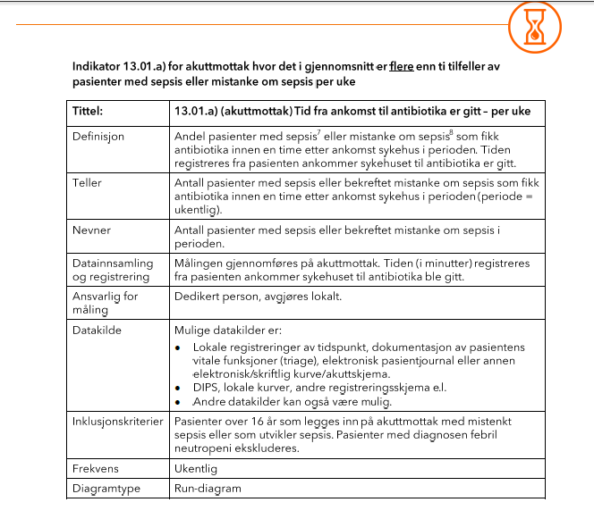
Hele tiltakspakken kan leses her:
http://www.pasientsikkerhetsprogrammet.no/om-oss/innsatsomr%C3%A5der/tidlig-oppdagelse-og-behandling-av-sepsis

